**Niềm vui ngày Nhà giáo Việt Nam 20.11**

Hằng năm, mỗi dịp 20/11 về, lòng mỗi thầy cô lại rạo rực sống động một niềm vui vinh dự và tự hào. Bởi đó là ngày toàn xã hội tôn vinh nghề dạy học, nghề cao quý nhất trong tất cả các nghề cao quý.

Quả thật vậy, nghề dạy học là một nghề vô cùng cao quý, đào tạo nên nguồn nhân lực quyết định tới sự phát triển của đất nước. Không gì có thể sánh bằng công lao vất vả của những người thầy giáo, cô giáo trong sự nghiệp trồng người. Bao nhiêu lứa học sinh đi qua, mái tóc thầy càng trở nên bạc trắng theo năm tháng, nhưng sự tâm huyết muốn đem đến tri thức và những bài học quý giá cho các học trò của mình thì mãi sẽ không thay đổi trong mỗi người thầy. Thế hệ này nối tiếp thế hệ kia, thầy cô như những người lái đò cần mẫn chở những người học trò sang sông, gieo mầm tri thức, nâng cánh ước mơ giúp học trò đến được những bến bờ mới lạ, để sau này, mỗi học sinh sẽ trở thành những công dân có ích cho xã hội.

Dù năm tháng cứ trôi đi, dù bao thăng trầm của cuộc đời thì người lái đò vẫn đưa những chuyến đò sang sông và dòng sông ấy, dáng hình ấy đã trở thành những kỷ niệm không phai trong tâm thức của chúng ta mãi mãi suốt cuộc đời:

Hình ảnh của người thầy cũng từ đó mà đã đi vào thơ ca, nhạc họạ, trường tồn mãi với thời gian.

*“Có một nghề bụi phấn bám đầy tay*

*Người ta bảo đó là nghề trong sạch nhất*

*Có một nghề không trồng cây vào đất*

*Mà mang lại cho Đời đầy trái ngọt hoa tươi”!*

Về vị trí của người thầy trong xã hội, trải qua nhiều thời kỳ của đất nước, nghề dạy học luôn được xã hội và nhân dân ta kính trọng. Ngày nay, Đảng và Nhà nước ta xác định giáo dục là quốc sách hàng đầu nên vị trí của người thầy càng được tôn vinh. Từ lâu, nhân dân đã truyền tụng câu nói: “Nhất tự vi sư, bán tự vi sư” hay: “Muốn sang thì bắc cầu Kiều, muốn con hay chữ thì yêu lấy thầy”. Và tục ngữ cũng đã dạy: Không thầy đố mày làm nên… đủ thấy được lòng trân trọng, kính yêu của nhân dân ta dành cho nhà giáo - những kỹ sư tâm hồn của mọi thời đại như thế nào.

Tôn sư trọng đạo”, truyền thống tốt đẹp đó mãi mãi được lưu truyền như muốn nhắc nhở tới lớp lớp thế hệ học trò ghi nhớ công lao dạy dỗ của các thầy cô giáo, những người đã chắp cánh cho những ước mơ bay cao, bay xa.

Với ý nghĩa đó, ngày 15/11/2022, được sự đồng ý, nhất trí của BTV huyện đoàn Tiên Lãng, sự tạo điều kiện của chi bộ, BGH nhà trường, Liên Đội trường Tiểu học Tiên Hưng tổ chức chuyên đề “ Tiếng Hát về mái trường thân yêu”. Qua chuyên đề, nhàm GD cho học sinh truyền thống uống nước nhớ nguồn và Tôn sư trọng đạo của dân tộc ta. Đồng thời GD tình yêu quê hương, đất nước, mái trường, thầy cô và bạn bè. Với những lời ca, tiếng hát mà các em học sinh đem đến trong chuyên đề ngày hôm nay cũng chính là món quà tinh thần đầy ý nghĩa dành tặng các thầy cô nhân dịp kỷ niệm 40 năm ngày NGVN ( 20/11/1982-20/11/2022). Đây cũng chính là một trong những hoạt động nằm trong chuỗi các hoạt động chào mừng ngày NGVN 20/11 mà nhà trường đã xây dựng, phát động và triển khai.

Dù trong khuôn khổ thời gian nhất định, cùng với nhiều hoạt động diễn ra trong một thời điểm như Hội thi GVG cấp trường, cấp huyện và thành phố, phong trào thi đua “ Dạy tốt - Học tốt” cùng các phong trào thi đua “ Nói lời hay- làm việc tốt” do ngành, nhà trường và công đoàn phát động nên việc dành thời gian cho việc tập luyện và chuẩn bị cho chuyên đề không nhiều. Song, bằng tinh thần trách nhiệm và cố gắng của các thầy cô giáo chủ nhiệm và tập thể cán bộ GV, NV nhà trường, buổi chuyên đề đã thành công tốt đẹp.

Cũng tại buổi chuyên đề, tập thể cán bộ GV, NV nhà trường còn được nhận những lẵng hoa tươi thắm từ Hội PHHS.

**CHÙM ẢNH ĐẸP TỪ CHUYÊN ĐỀ**

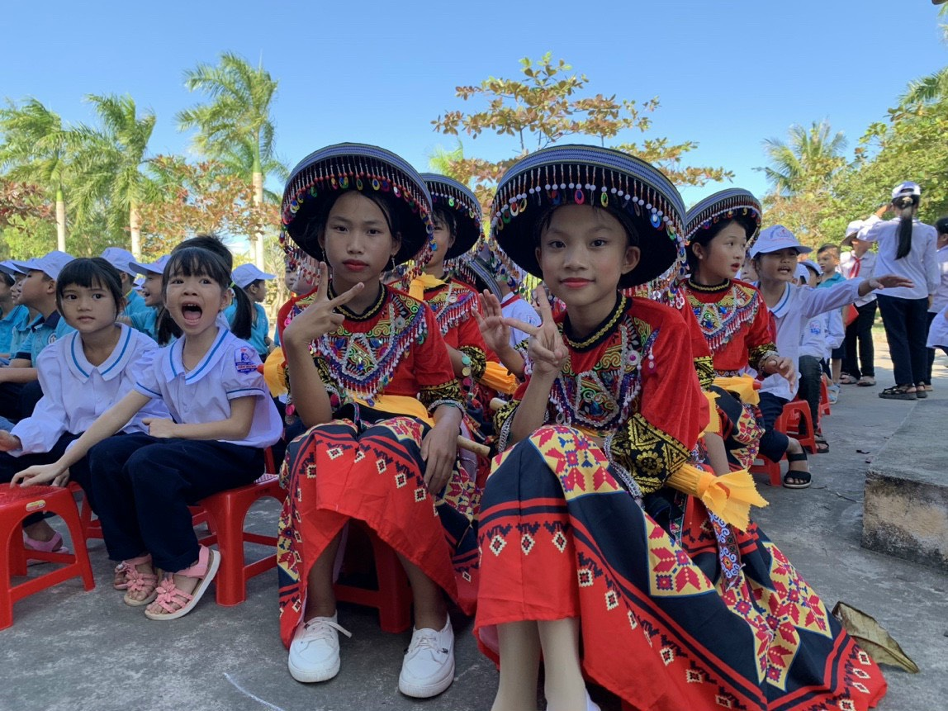

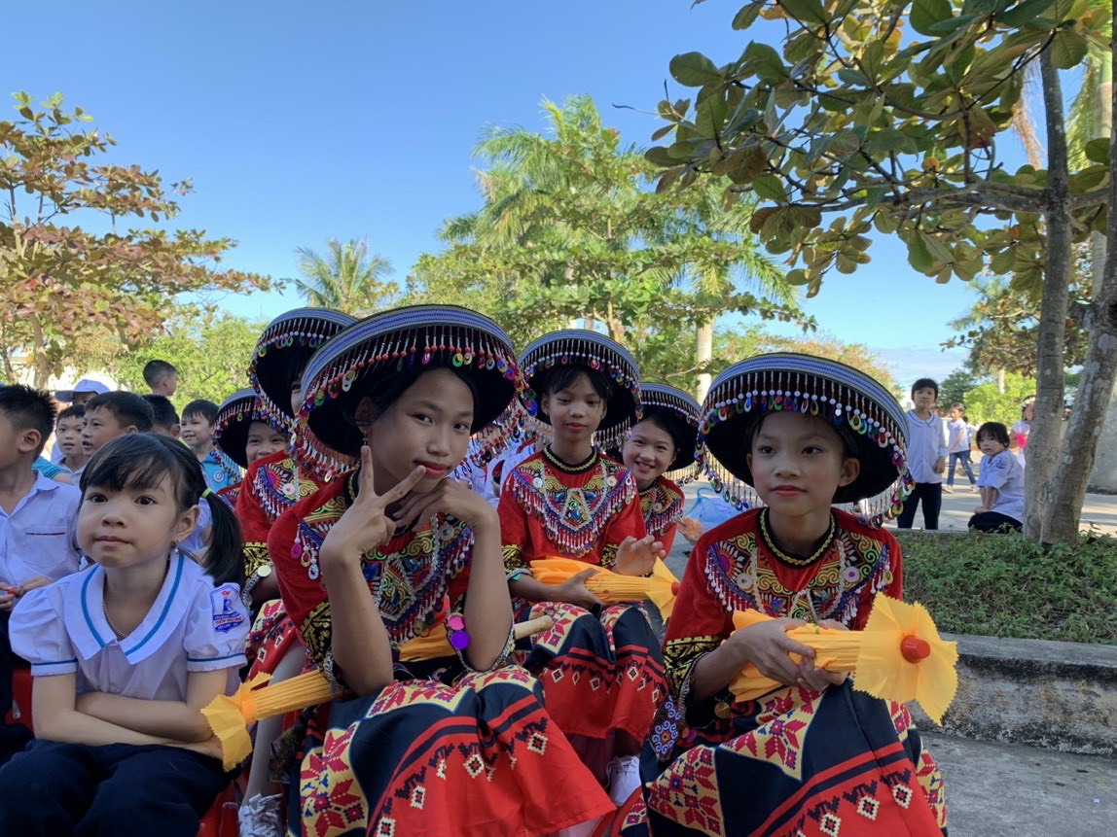

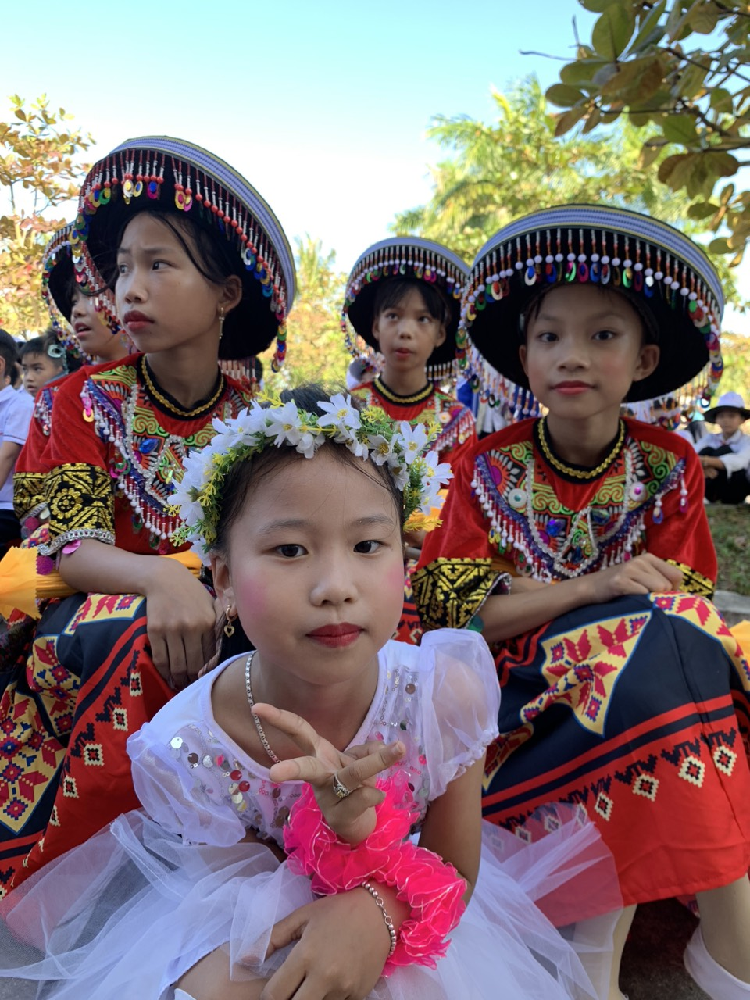

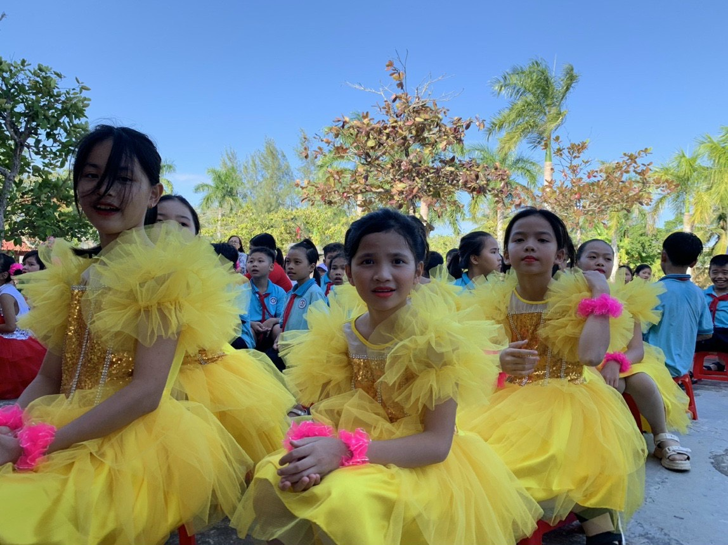

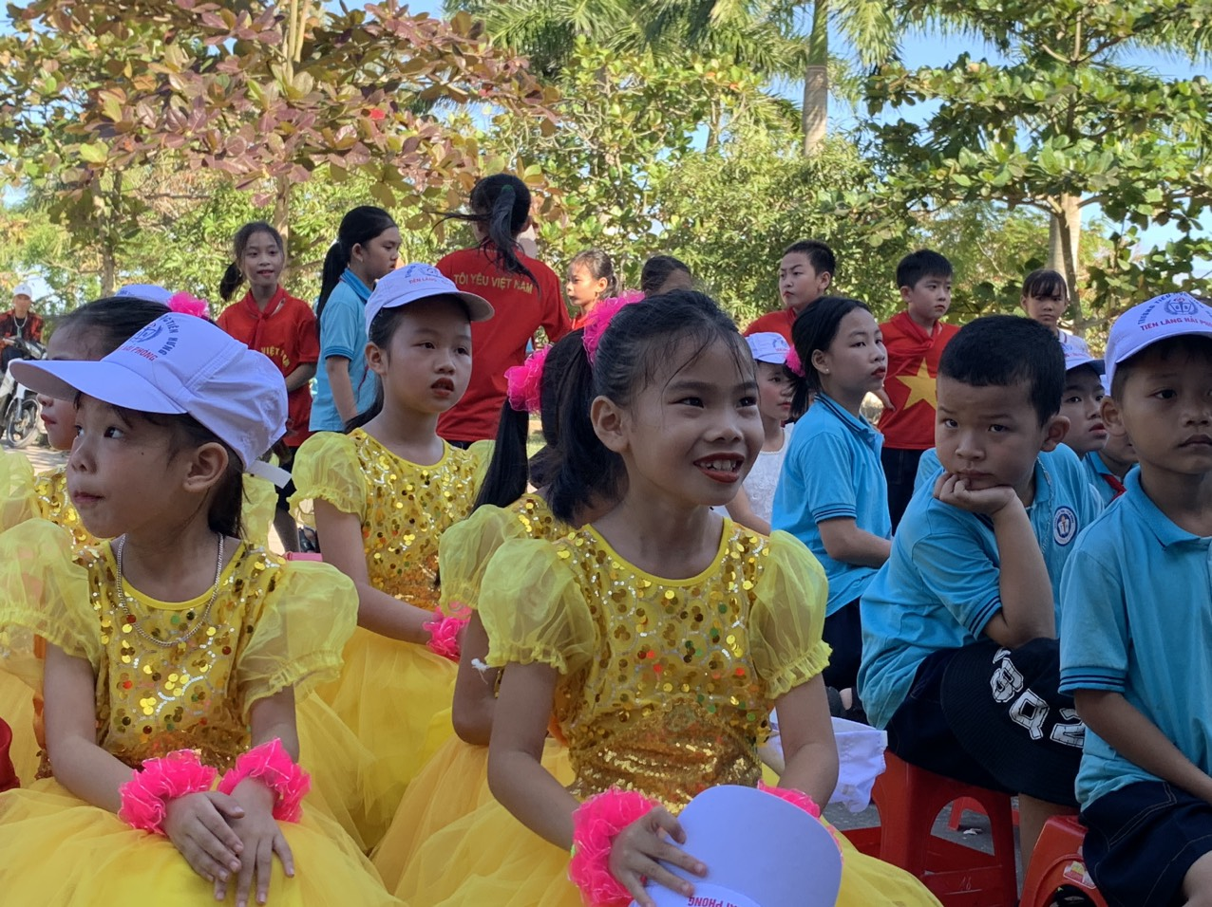

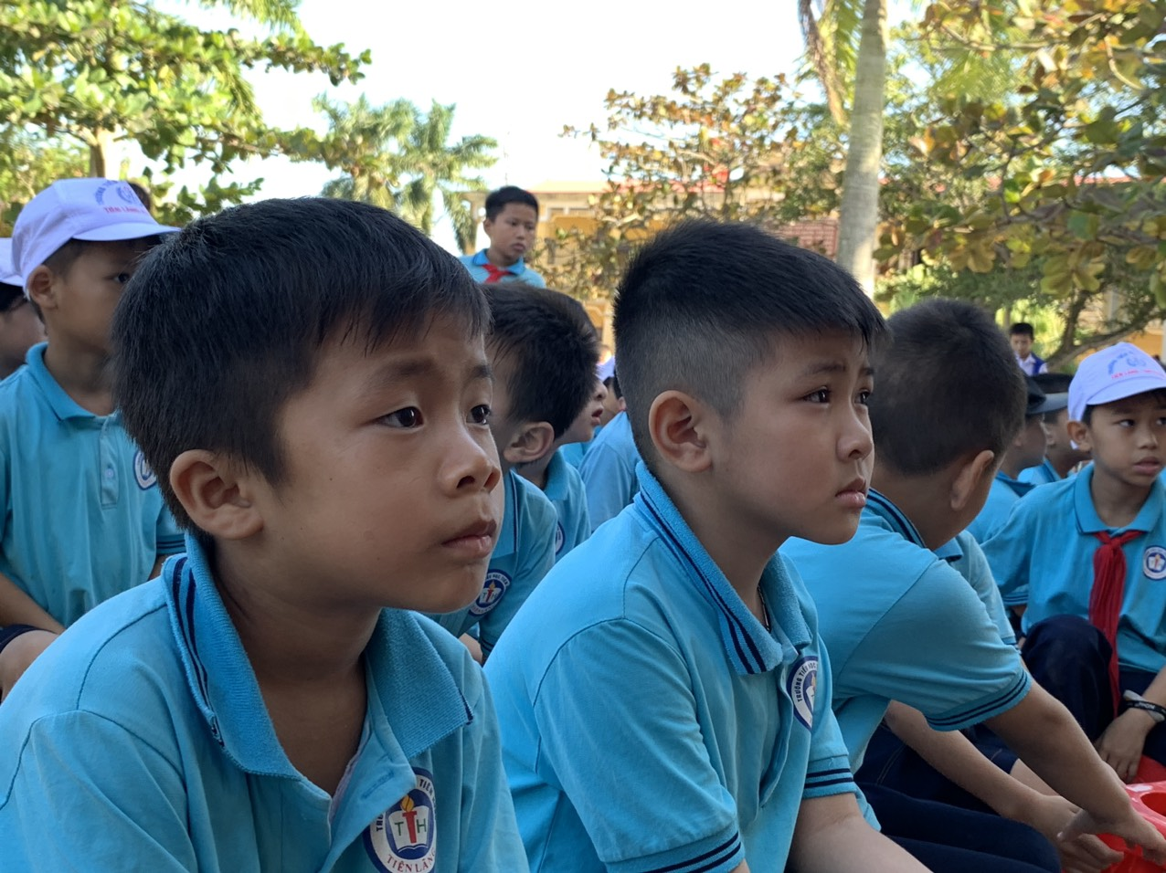

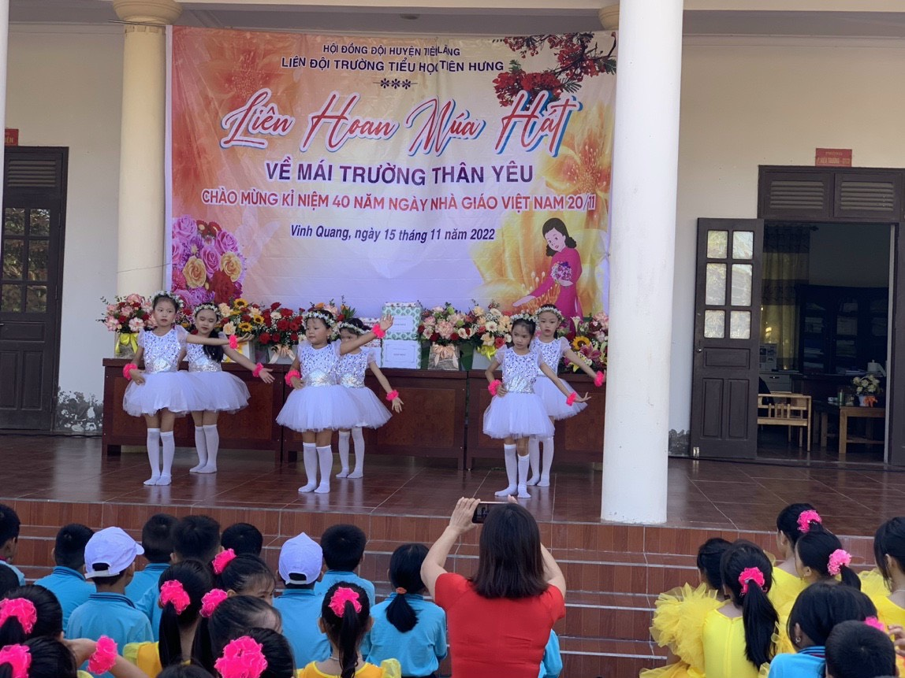

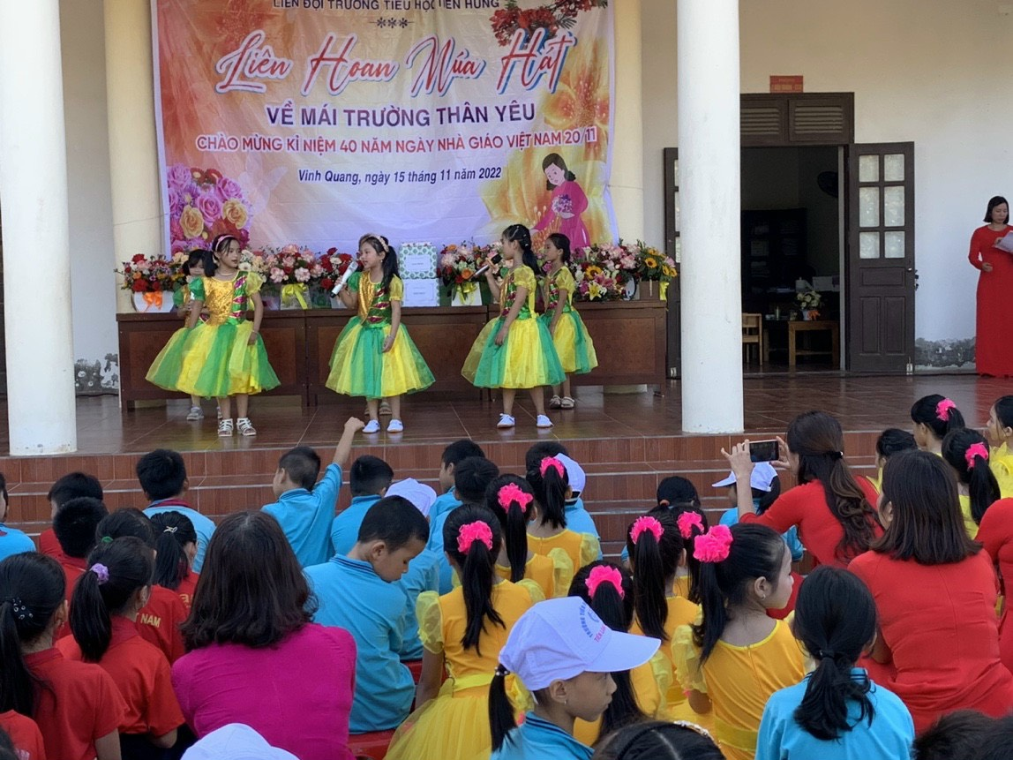

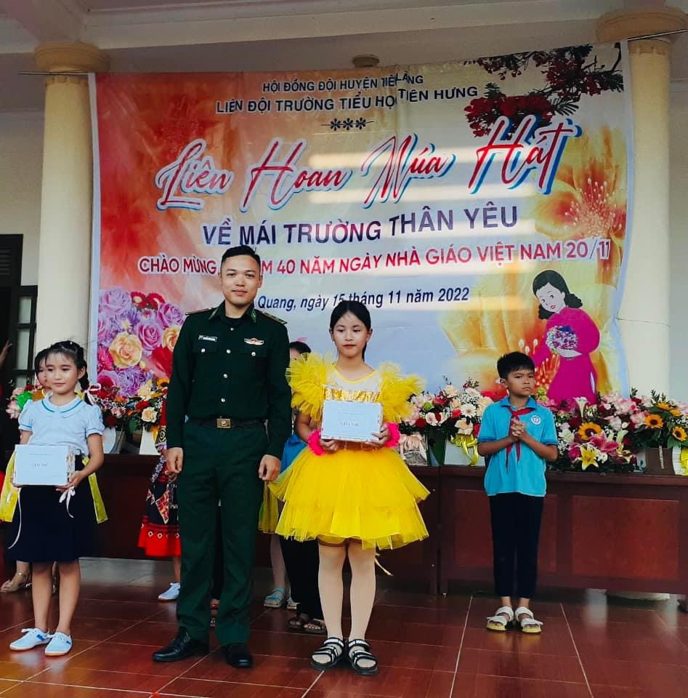

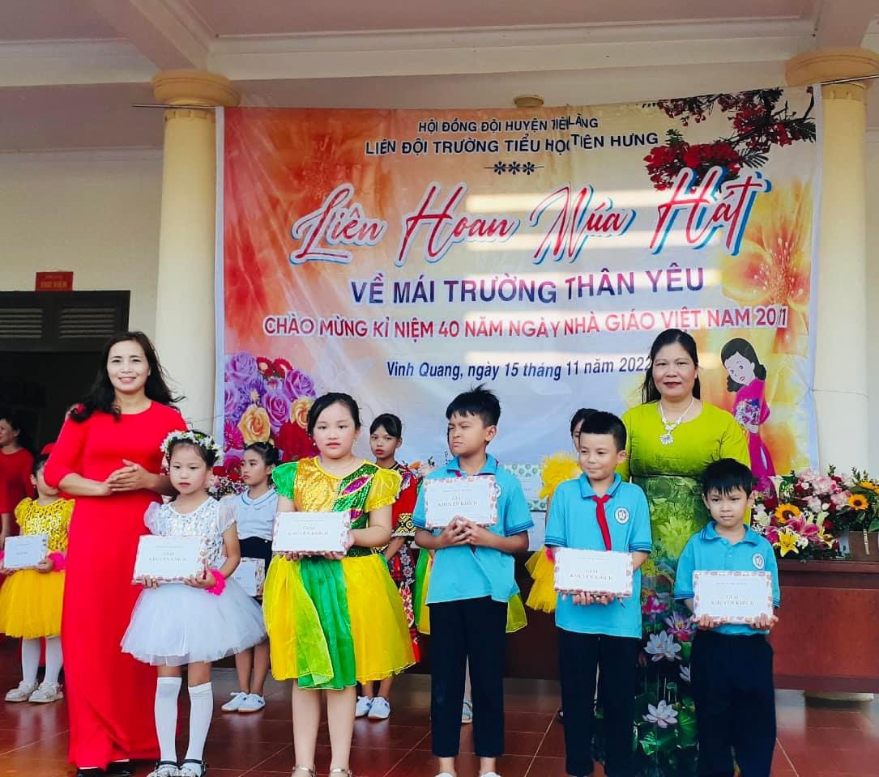

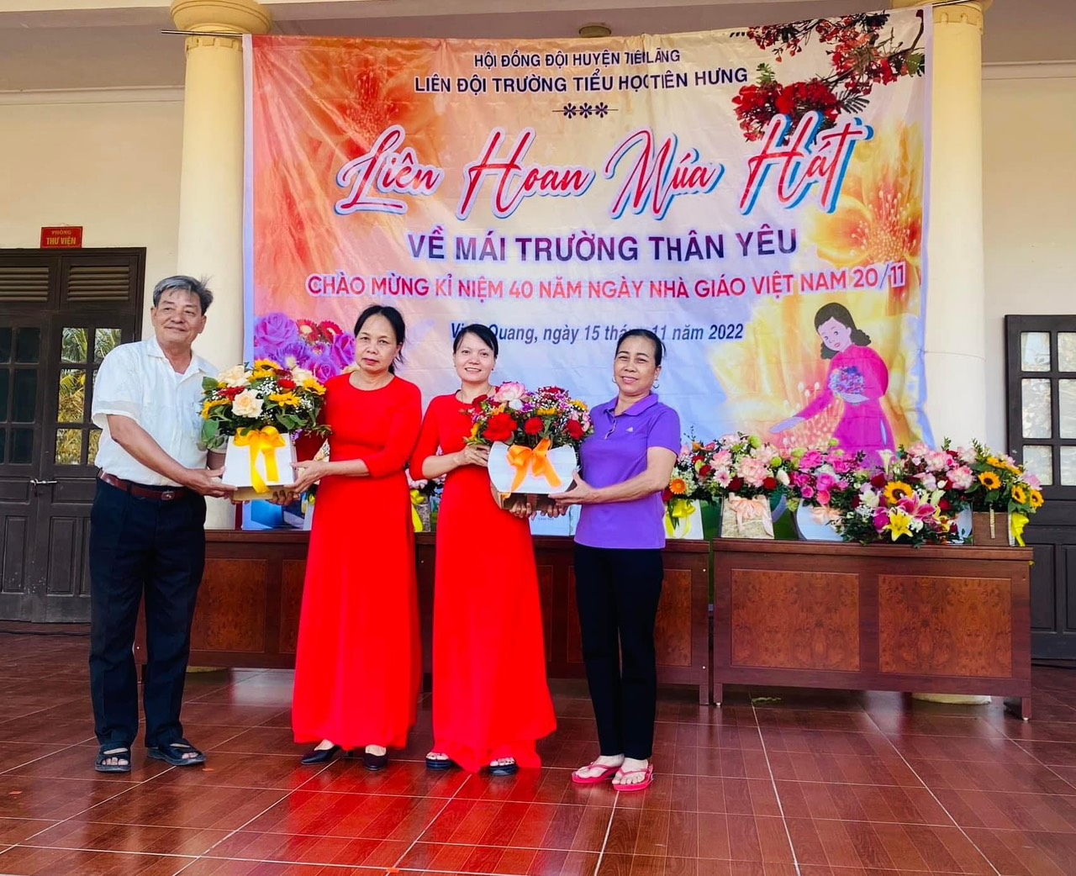

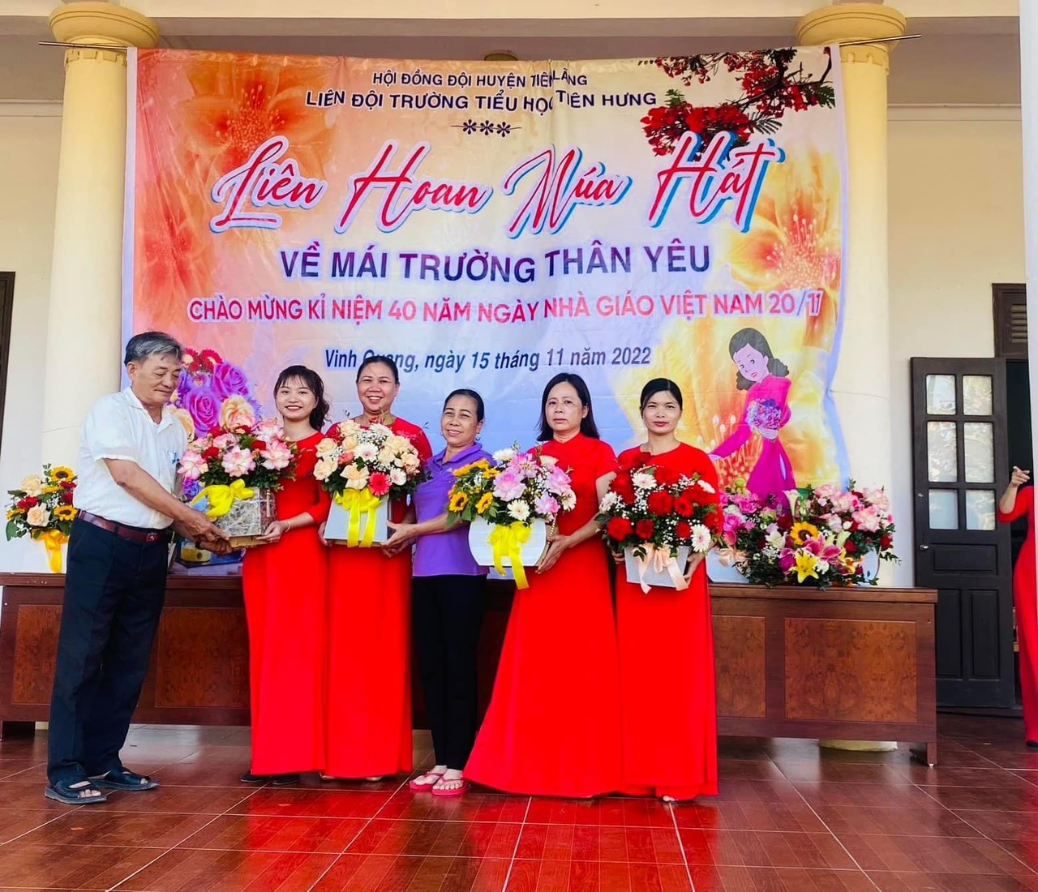

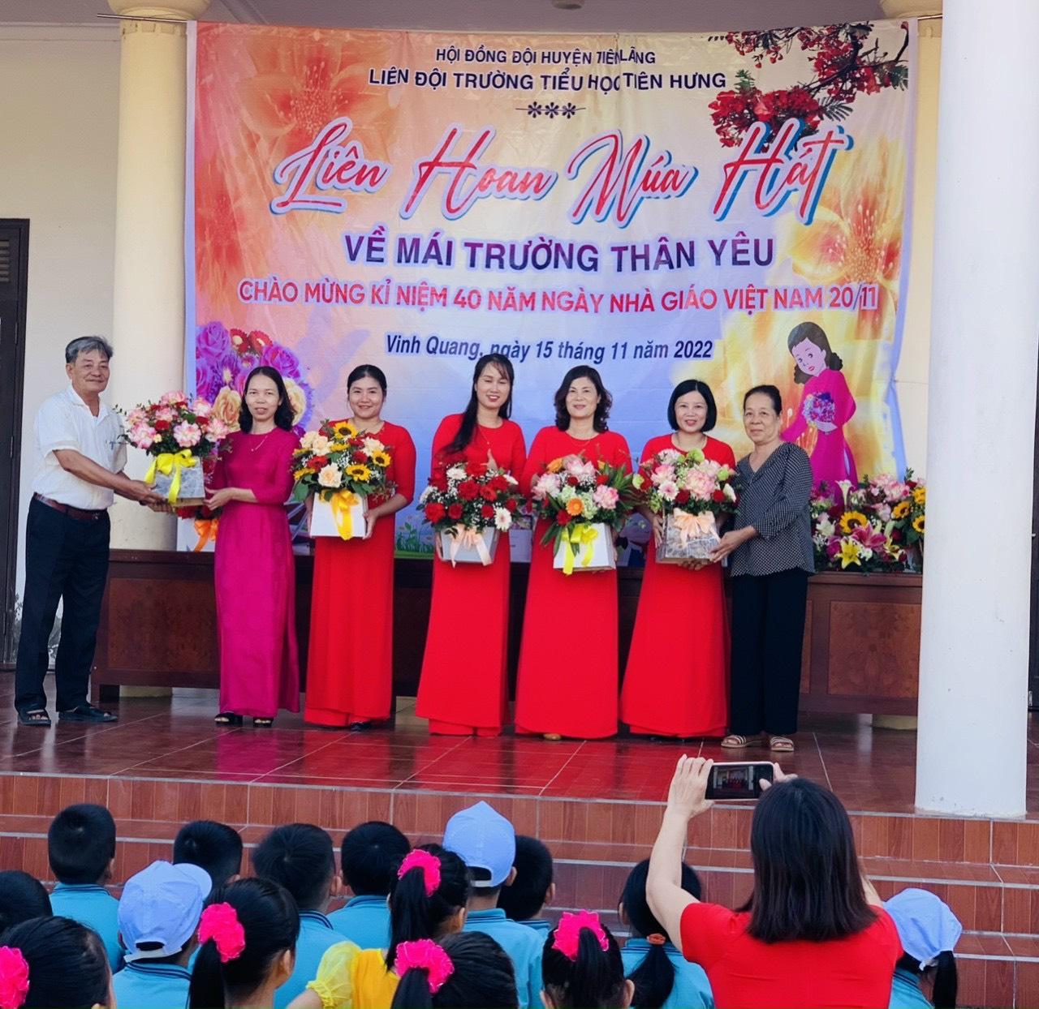

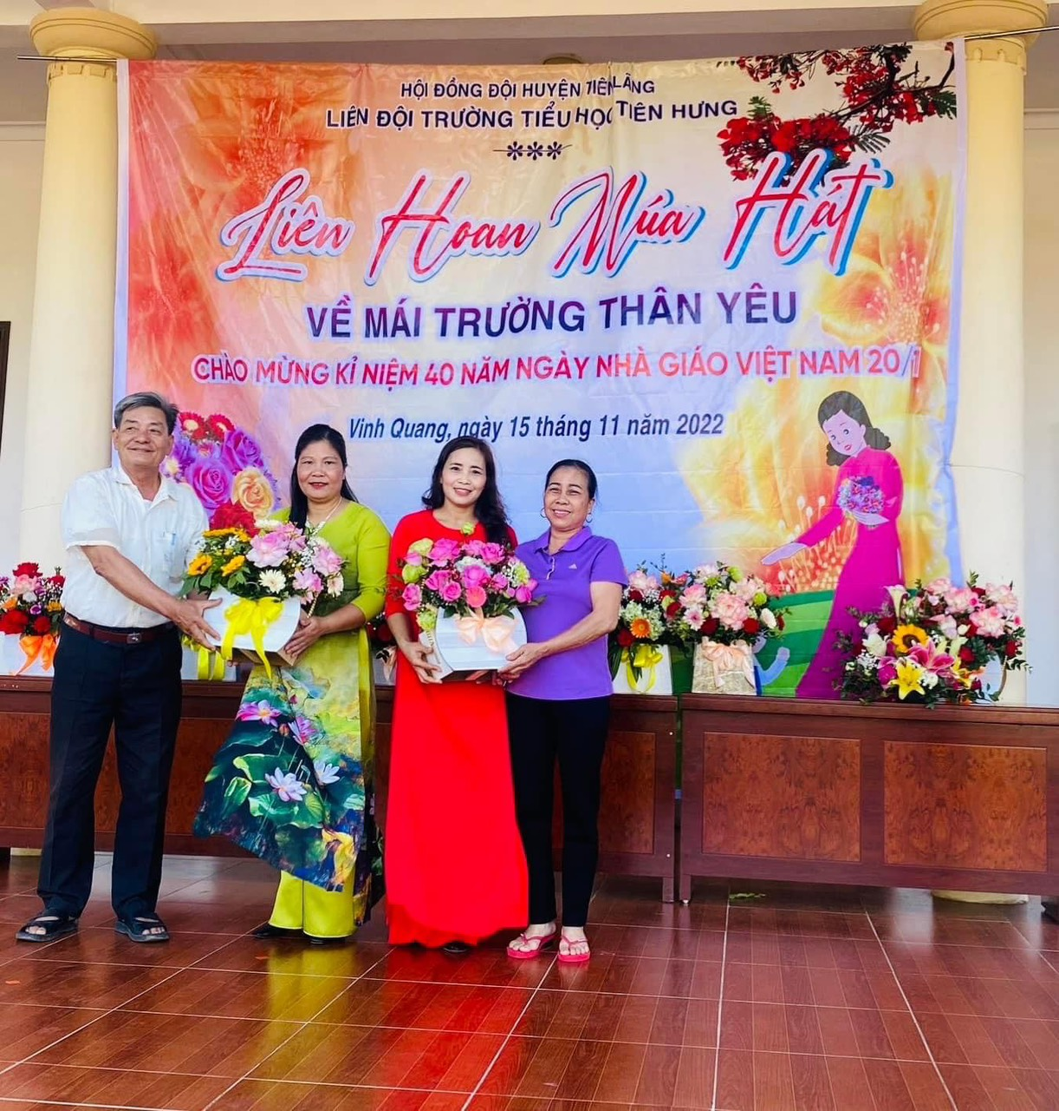

*Đại diện Hội cha mẹ học sinh tặng hoa BGH nhà trường*